**NDO - Ngày 15/4, tại Trung tâm quốc tế Khoa học và Giáo dục liên ngành (ICISE), thành phố Quy Nhơn, Bình Định, Hội Khoa học Gặp gỡ Việt Nam (Rencontres du Vietnam, Pháp), Trung tâm quốc tế Khoa học và Giáo dục liên ngành (ICISE ) đã tổ chức “Hội thảo quốc tế lần thứ nhất về cây dược liệu và hợp chất thiên nhiên”. Hội thảo diễn ra từ ngày 15/4 đến 17/4.**

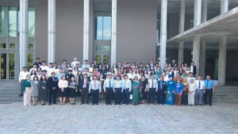  
Các đại biểu tham dự hội nghị tại Trung tâm quốc tế Khoa học và Giáo dục liên ngành (ICISE).

Tại hội thảo sẽ có gần 50 bài báo cáo tại phiên toàn thể và các phiên song song. Trong đó, tập trung 3 chủ đề chính gồm: cây thuốc và các tài nguyên thiên nhiên có giá trị khác; Những tiến bộ trong việc khám phá các hợp chất từ tự nhiên; trồng trọt, sản xuất và ứng dụng cây thuốc và các hợp chất có hoạt tính sinh học của chúng.

Mở đầu hội thảo là sự tham gia chia sẻ của Giáo sư Dương Tấn Nhựt về tổng quan quá trình 32 năm nghiên cứu sâm Ngọc Linh, một loại sâm có giá trị dược liệu và kinh tế quan trọng bậc nhất của Việt Nam tại Viện Nghiên cứu Khoa học Tây Nguyên.

Giáo sư Eric Gontier đến từ Đại học Picardie Jules Verne, Amiens Pháp, trình bày "Phương pháp nghiên cứu tổng hợp "BioEcoAgro" để định giá, làm tăng giá trị các loại thuốc cổ truyền và sử dụng các chất chuyển hóa thứ cấp hiện nay và trong tương lai".

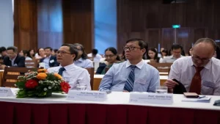

Hội nghị có sự tham gia của các giáo sư, nhà khoa học hàng đầu thế giới.

Tiếp đến, Giáo sư Nguyễn Thị Thanh Mai báo cáo về "Cơ hội và thách thức trong nghiên cứu thuốc từ cây thuốc Việt" đến từ Trường đại học Khoa học Tự nhiên - Đại học Quốc gia Thành phố Hồ Chí Minh.

Theo Tổ chức Y tế Thế giới (WHO), hơn 80% dân số trên toàn thế giới sử dụng cây thuốc để chăm sóc và bảo vệ sức khỏe. Xu hướng ngày càng tăng và điều này giúp thúc đẩy đổi mới y tế theo hướng duy trì sức khỏe và phòng ngừa bệnh tật ngày càng trở nên quan trọng.

Việt Nam là một trong 15 quốc gia trên thế giới có tên trong bản đồ cây thuốc vì có nguồn gốc động thực vật đa dạng với nhiều cây thuốc đặc trị, có giá trị sử dụng và giá trị kinh tế cao. Những năm trở lại đây, biến đổi khí hậu và suy giảm hệ sinh thái do phát triển không bền vững tạo ra nhiều thách thức, đòi hỏi những cách tiếp cận khoa học hơn cho việc phát triển cây thuốc và các sản phẩm từ thiên nhiên ở Việt Nam.

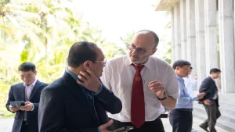

Các nhà khoa học trao đổi bên lề hội nghị.

Hội nghị quy tụ khoảng 120 cá nhân đến từ 13 quốc gia, trong đó có các diễn giả người nước ngoài, các giáo sư, nhà khoa học thuộc nhiều trường đại học danh tiếng trên thế giới. Có thể kể đến như: Giáo sư, Tiến sĩ Christopher Scarlett, Đại học Newcastle (Australia); Giáo sư, Tiến sĩ Gontier Eric, Đại học Picardie Jules Verne, Amiens (Pháp); Giáo sư Ikuro Abe, Đại học Tokyo…

Tại đây, các nhà khoa học sẽ bàn về các khía cạnh sinh học khác nhau của cây dược liệu ở cấp độ nông học và phân tử, sự phát triển và khám phá mới các hoạt chất chiết xuất, phân tử và thực phẩm có nguồn gốc từ thảo dược, cũng như việc thành lập mạng lưới hợp tác công-tư Việt Nam và thế giới.

Tiến sĩ Trần Thanh Sơn, Phó Giám đốc Trung tâm quốc tế Khoa học và Giáo dục liên ngành (ICISE) cho biết, Trung tâm ICISE luôn khuyến khích và tạo điều kiện để các nhà khoa học trẻ trong nước chủ động xây dựng và chủ trì tổ chức các hội thảo quốc tế có chất lượng khoa học cao. Qua đó từng bước hình thành chuỗi các hội thảo khoa học quốc tế chuyên ngành do người Việt Nam trong nước tổ chức được cộng đồng khoa học quốc tế đón nhận tích cực.

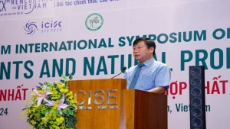

Tiến sĩ Trần Thanh Sơn, Phó Giám đốc Trung tâm quốc tế Khoa học và Giáo dục liên ngành (ICISE) phát biểu tại hội nghị.

Đây là diễn đàn liên ngành cho tất cả các đại biểu trình bày công trình và công bố kết quả nghiên cứu, chia sẻ kinh nghiệm, thảo luận về các cải tiến mới, xu hướng, mối quan tâm cũng như những thách thức thực tế phải đối mặt. Từ đó tìm ra giải pháp áp dụng trong lĩnh vực sinh học cây dược liệu và những cải tiến trong nghiên cứu về các hợp chất tự nhiên. Đây cũng là cơ hội để tất cả các đại biểu tham dự duy trì mối quan hệ hợp tác và tạo ra các mạng lưới hợp tác đa ngành mới trong tương lai.

**(Theo nhandan.vn)**